呆猫八条

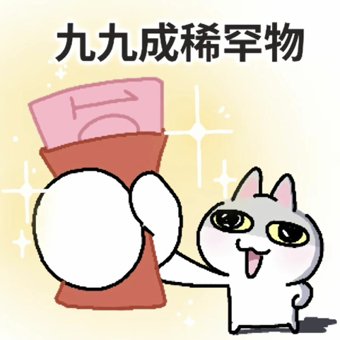
https://pic1.imgdb.cn/i/033tXnF2WYWeRbA78SURXJ.jpg（小猫手里拿红包配文“九九成稀罕物）


https://pic1.imgdb.cn/i/033tWPWeOnGQafzIhKOQIy.jpg（小猫躲在墙边偷看）

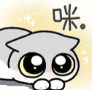
https://pic1.imgdb.cn/i/033tY82Oq1MCIZlgWKWAML.jpg（小猫趴下眼睛亮晶晶配文“咪”）

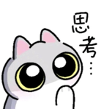
https://pic1.imgdb.cn/i/033tY81edBVFmIywVioo47.jpg （小猫托手配文“思考”）
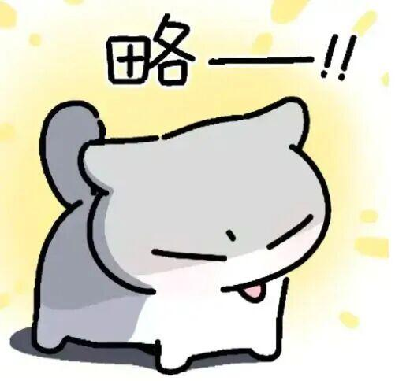
https://pic1.imgdb.cn/i/033tY81jPVZmiSteJ7xvqa.jpg （小猫歪头吐舌头配文“略——！”）

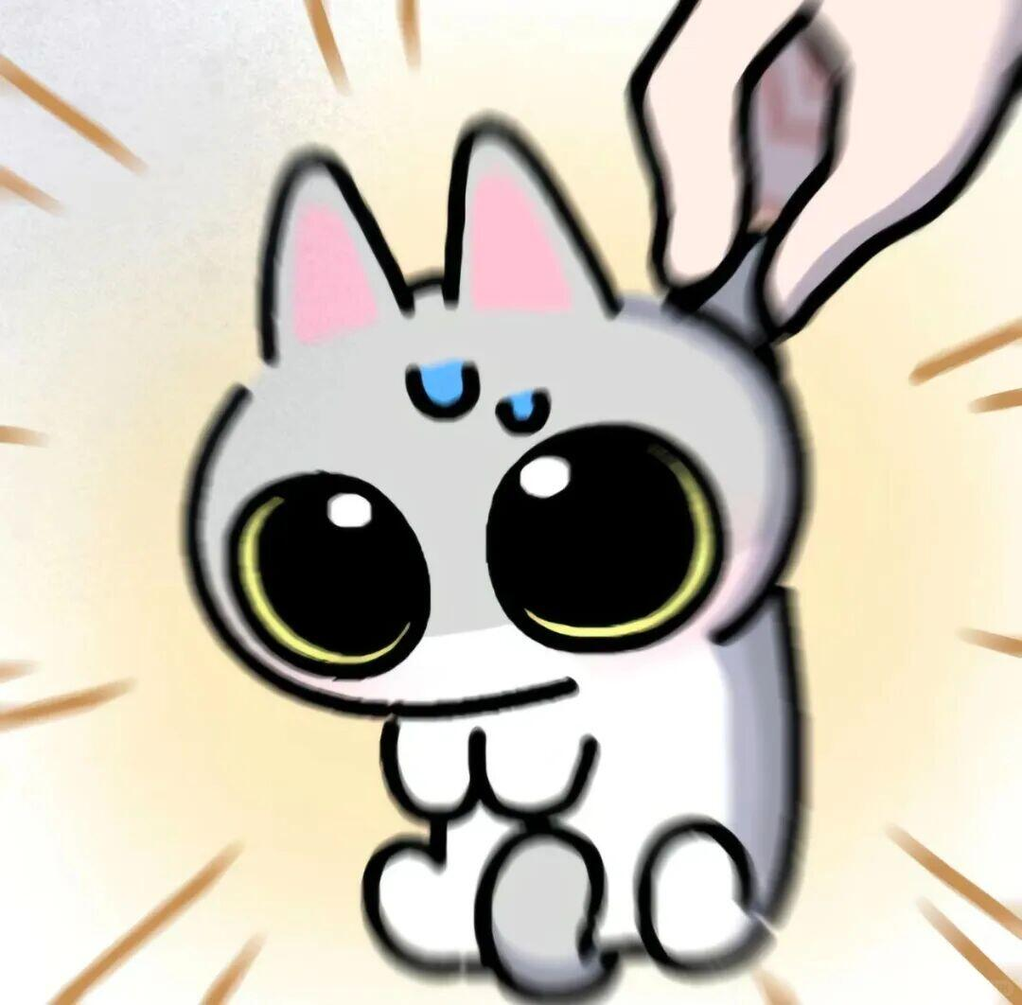
https://pic1.imgdb.cn/i/033tY8244mEAmlsFPPsHkX.jpg （小猫被人后颈提起来，额头冒汗，眼睛瞪大）

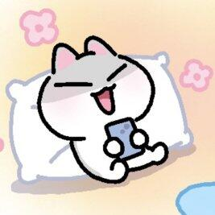
https://pic1.imgdb.cn/i/033tY81j7TVsjeu81TkP82.jpg（小猫躺靠枕头，玩手机超开心的笑）

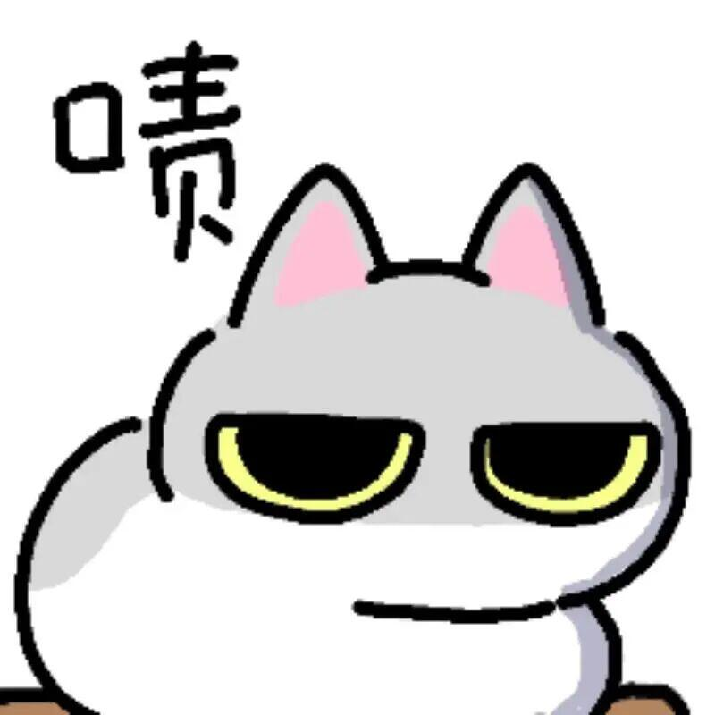
https://pic1.imgdb.cn/i/033tY81rJDPdjWobxZ27xB.jpg （小猫半眯眼不屑配文“啧”）

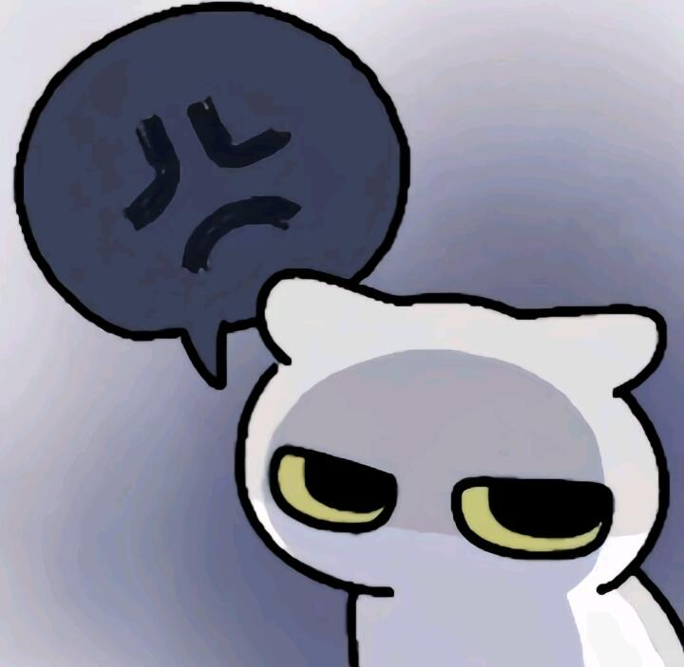
https://pic1.imgdb.cn/i/033tY82Ok3Qy7GCVlZipL6.jpg（小猫满脸不爽配文“💢”）

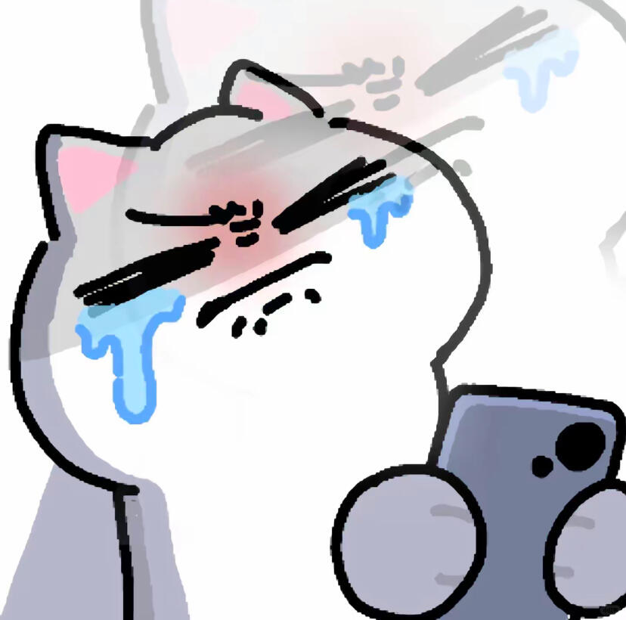
https://pic1.imgdb.cn/i/033tWRvnARtM7esVyWA9tG.jpg（小猫捧着手机疯狂大哭）

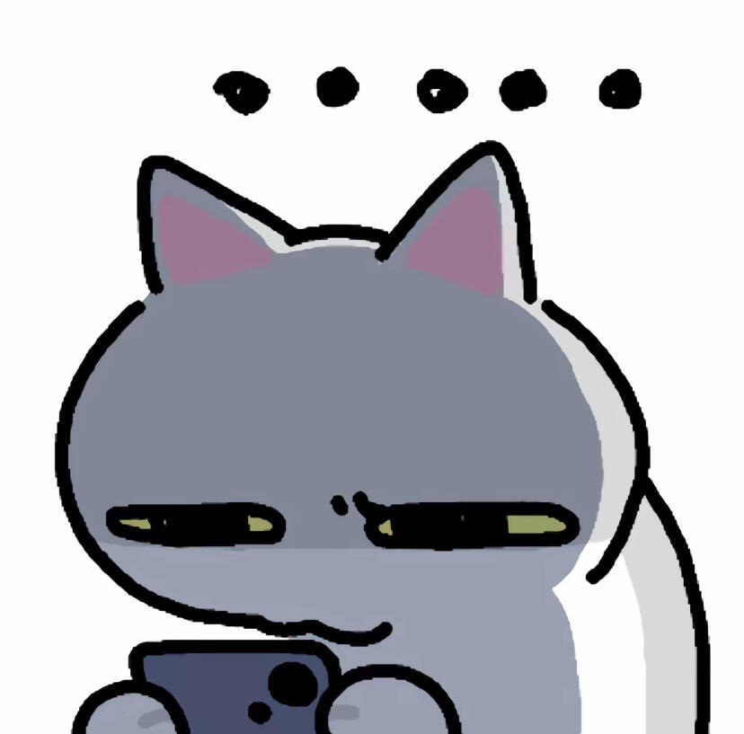
https://pic1.imgdb.cn/i/033tWUP0JHB7kbkSQi8thE.jpg（“一串省略号”表示无语的小猫）

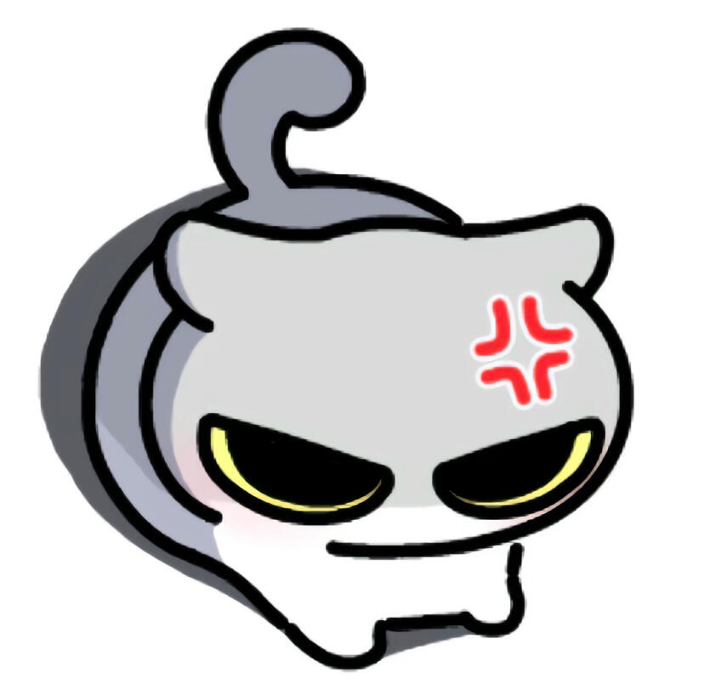
https://pic1.imgdb.cn/i/033tWbBYI78vcPKl6VQL6J.jpg （小猫额头带着红色怒气💢emoji）

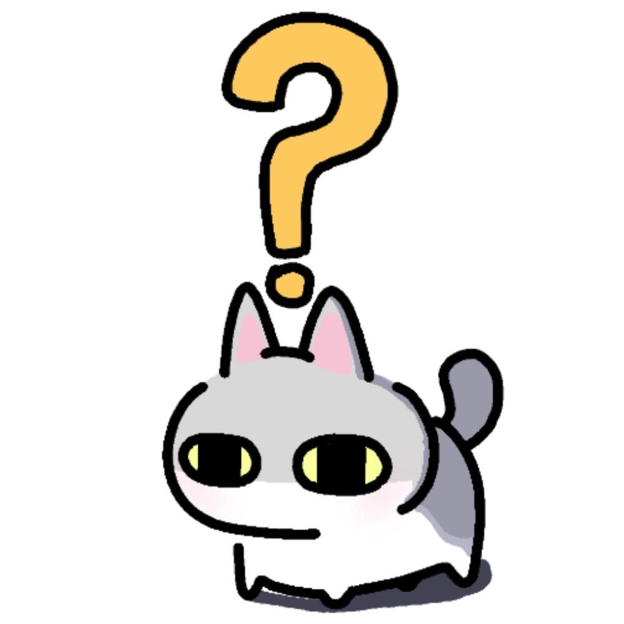
https://pic1.imgdb.cn/i/033tWtZdSJyHRTIzCwharm.jpg（小猫头上顶着大大的黄色问号）

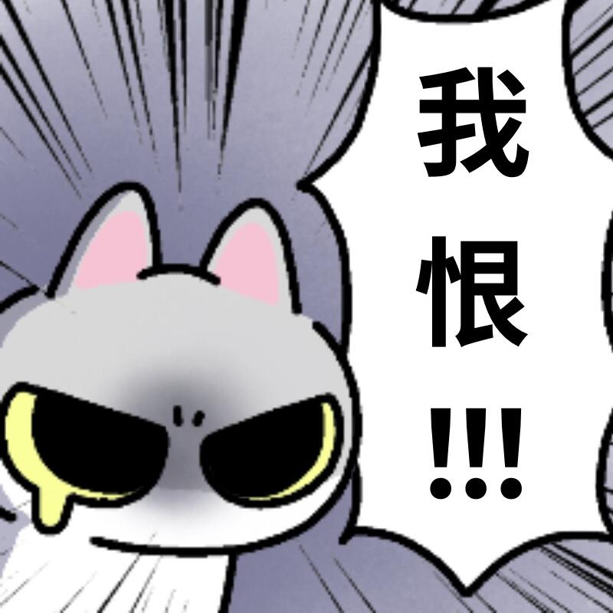
https://pic1.imgdb.cn/i/033tX0fFU2BrPLZ9H5yR4e.jpg（配文“我恨！！！”的小猫）

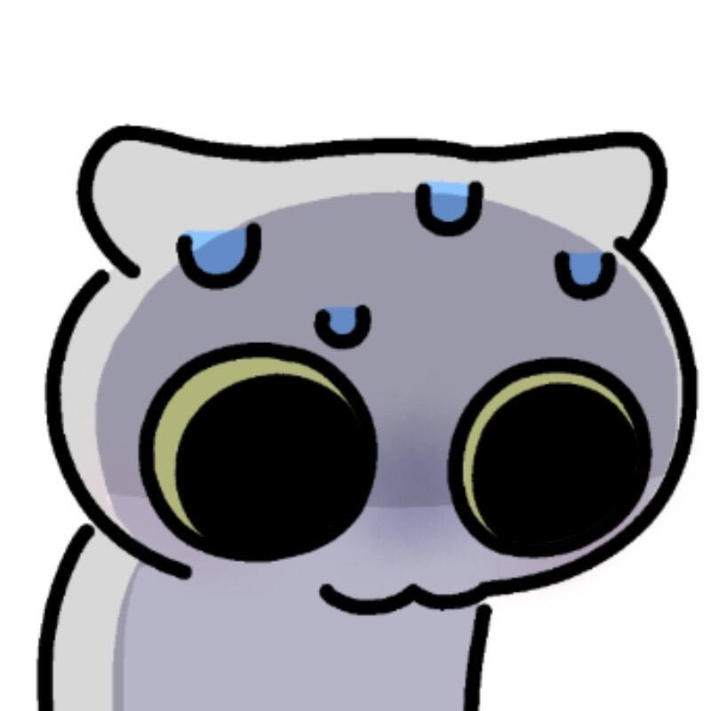
https://pic1.imgdb.cn/i/033tX4o1jaC69ptwRWTm9c.jpg（小猫脸上冒虚汗）

https://pic1.imgdb.cn/i/033tX6P7uPsETPypdTDlRt.jpg（小猫周围飘爱心）

https://pic1.imgdb.cn/i/033tX7nBO08h1sLI4v6MOQ.jpg（小猫缩在角落）
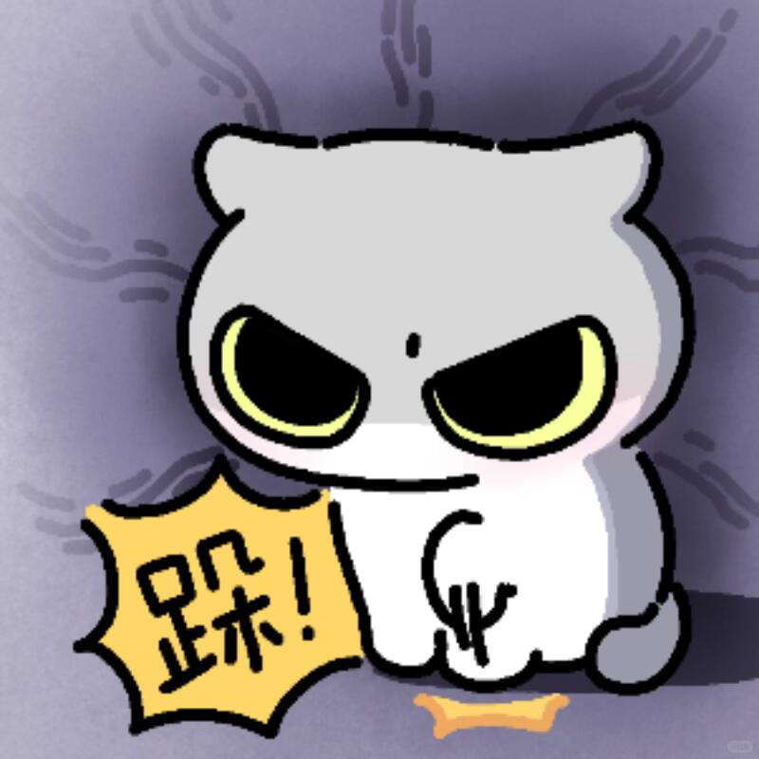
https://pic1.imgdb.cn/i/033tXLDKaBIYFH0cgM4JOb.jpg （小猫跺脚耍小脾气）

https://pic1.imgdb.cn/i/033tXLDFPmzwIpwljDRydZ.jpg（小猫叼玫瑰满屏爱心）
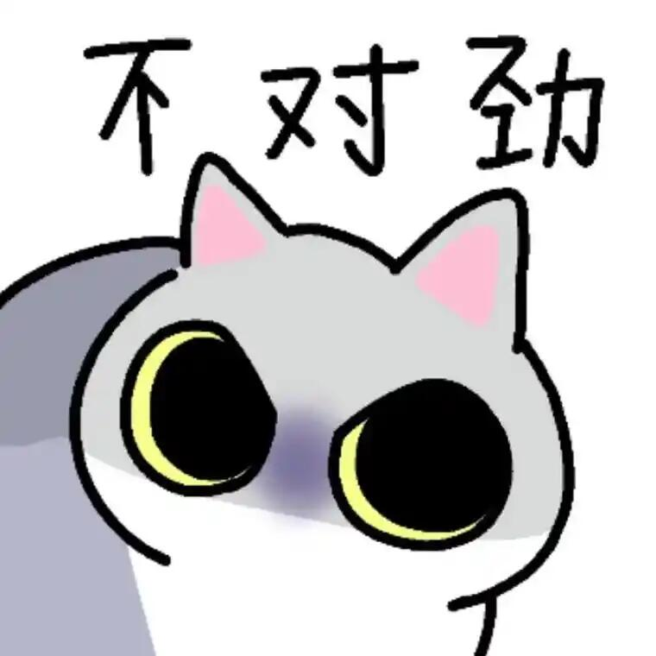
https://pic1.imgdb.cn/i/033tXLCyeY55ZZpLoGlnzR.jpg（配文“不对劲”的小猫）
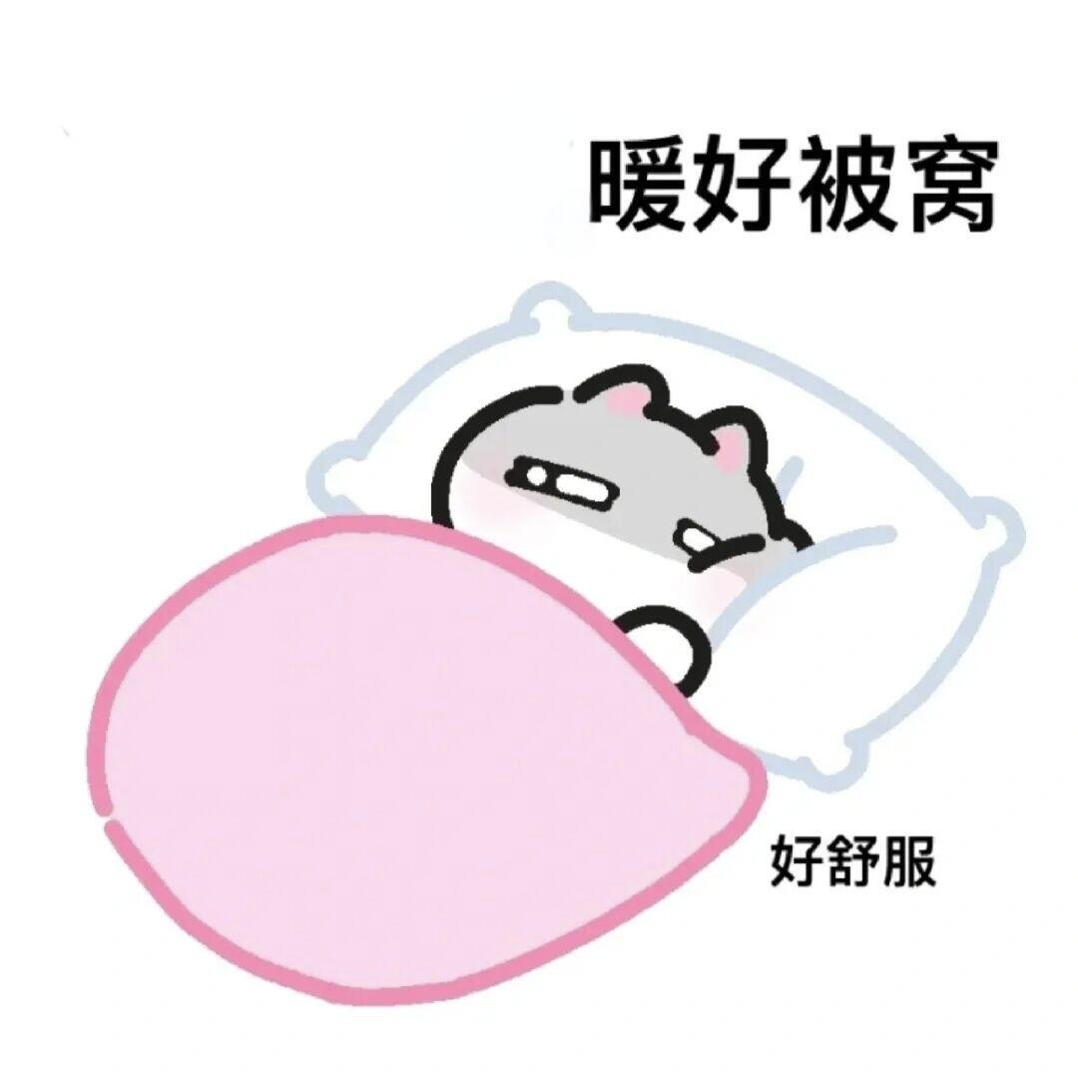
https://pic1.imgdb.cn/i/033tXLDJbxwroKIbGHe6ks.jpg（配文“暖好被窝，好舒服”的小猫）

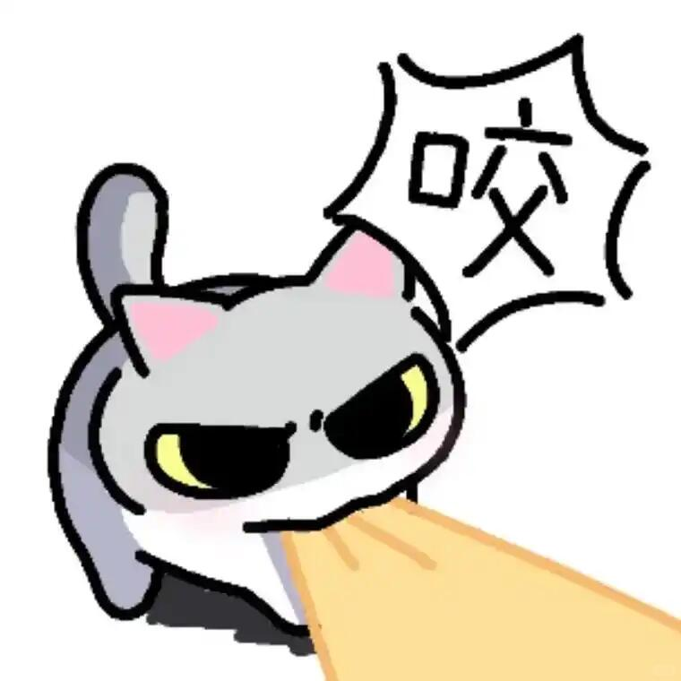

https://pic1.imgdb.cn/i/033tXLD38WxCHFw91sIhSC.jpg（小猫气呼呼咬着东西配文“咬”）

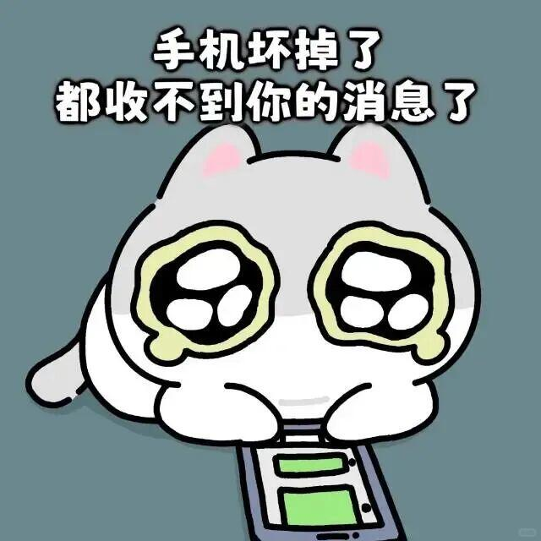

https://pic1.imgdb.cn/i/033tXnF1M7BRMJsO6HvbAl.jpg（小猫委屈看手机聊天框配文“手机坏掉了，都收不到你的消息）

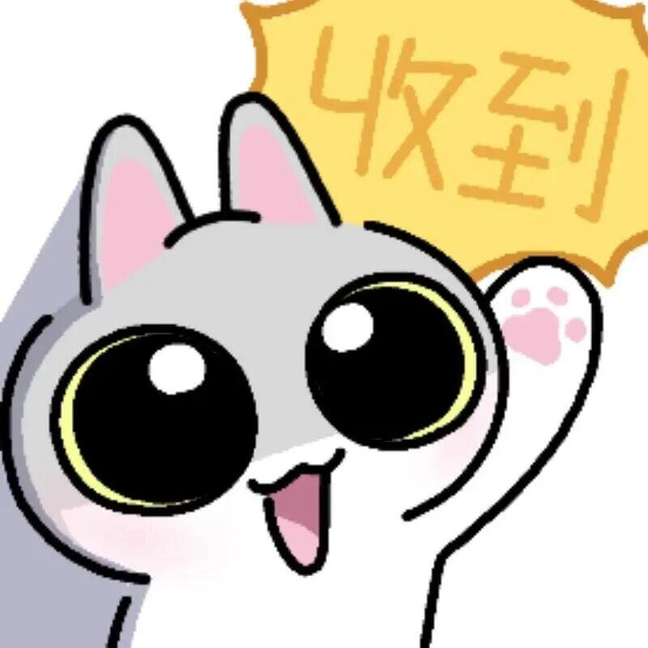
https://pic1.imgdb.cn/i/033tXnEtMKNgAriQ5aEv5O.jpg （小猫举手配文“收到”）

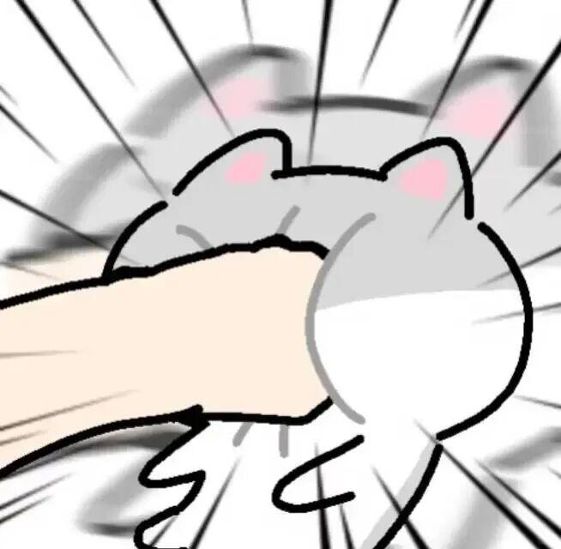
https://pic1.imgdb.cn/i/033tXwvBkgRgL37YYipqVe.jpg（小猫一拳被打成猫饼）

